ФГБОУ ВО «БГПУ» им. М. Акмуллы

Центр развития одаренности школьников

ВЫПОЛНИЛ

Фамилия Валиева

Имя Дильбар

Отчество Булатовна

Класс 11А

Школа МБОУСОШ№1

Город (село) с.Верхние Татышлы

Район Татышлинский

Ф.И.О. учителя Шамсутдинова Регина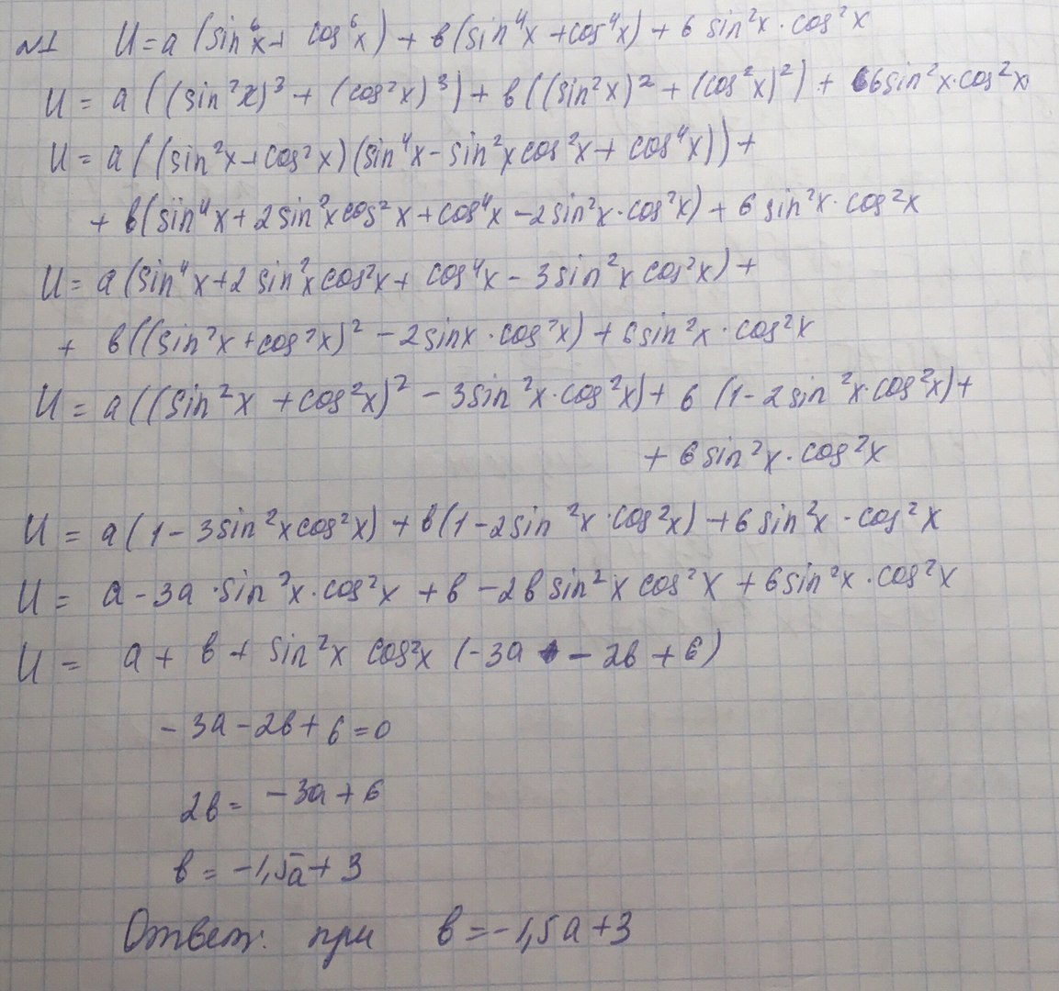 Абдулловна

